Jueves
02
de Septiembre

Primero de Primaria
Matemáticas

Creando a partir de figuras geométricas

Aprendizaje esperado: Construye configuraciones con formas, figuras y cuerpos geométricos.

Énfasis: Construye configuraciones con figuras geométricas. Identifica atributos en figuras geométricas.

¿Qué vamos a aprender?

Aprenderás a construir configuraciones con formas, figuras y cuerpos geométricos.

¿Qué hacemos?

Hola, niña y niño de primer año. ¿Cómo estás? ¿Qué tal va tu día? Hoy en la sesión de matemáticas vamos a ver uno de mis temas favoritos: Las figuras geométricas.

Me gusta caminar por la calle o estar en mi casa y encontrar que hay figuras geométricas por todos lados, por ejemplo: Las luces del semáforo son círculos y la cajita que las contiene es un rectángulo, las ruedas de los autos también son círculos, el volante de un automóvil también es un círculo.

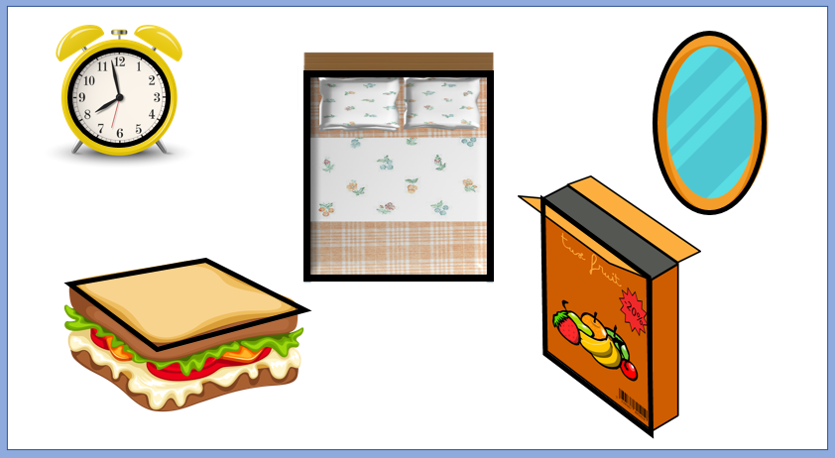

Por ejemplo, suena el despertador que tiene forma de círculo, me levanto de la cama que tiene forma de rectángulo, voy al baño y me lavo la cara frente al espejo en forma de óvalo, desayuno y el cereal está en una caja de cartón con forma de rectángulo, preparo el sándwich que me voy a traer para la hora del receso y es en forma de cuadrado.

Es un repaso de algunas de las figuras geométricas que has aprendido.

Se menciono el círculo, el óvalo, el cuadrado y el rectángulo.

Observa qué figuras encontraron Zohar y la maestra Ana en su salón de clases.

- Preescolar Mateimagina (28 de enero de 2021). Del minuto 6:18’ a 7:29’
https://www.youtube.com/watch?v=Is61HpLkYZE

Encontraron un rectángulo en el pizarrón y los círculos que había dentro, también se dieron cuenta de que uno de los lados de los cubos tiene forma de cuadrado, pero, Zohar mencionó un triángulo.

La forma de triángulo no es tan común en las cosas que te rodean, pero existe.

Cuando parten tu sándwich en dos y forman dos triángulos.

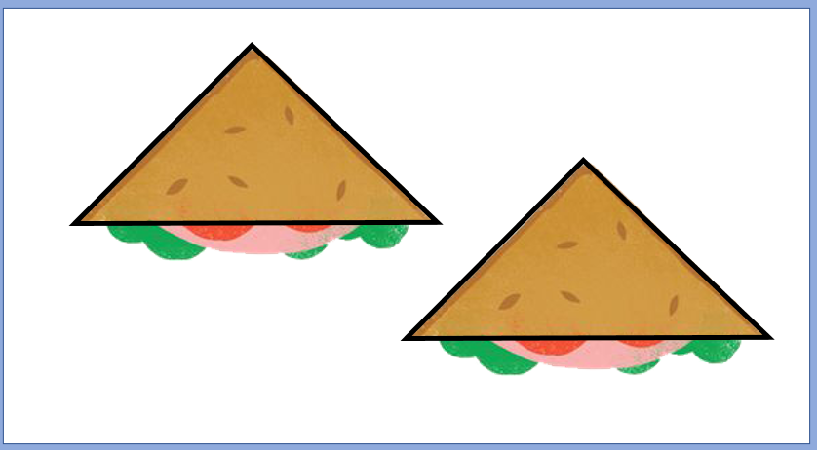
Tú en casa identifica a tu alrededor los objetos que tienen forma de figura geométrica y dibújalos en tu cuaderno, también puedes recortar imágenes de una revista en donde veas objetos en forma de figura geométrica. Pídele al adulto que está cerca de ti que te proporcione material reciclado y mucho cuidado con las tijeras.

Vas a recordar un cuento que te compartió una de las invitadas más queridas de Aprende en Casa. ¿Sabes de quién hablo?

¿Es una mujer con una voz muy dulce y que siempre te trae historias extraordinarias?

Hablamos de Janeth Pankowsky.

Vas a observar el cuento que Janeth te contó hace unos meses en la sesión de preescolar.

El protagonista de esta historia es “el señor cuadrado azul” que para quienes no recuerden es un señor un poco aburrido pues todo en su cara es cuadrado: Los ojos, la boca, la nariz, las orejas, su propia cara tiene forma de cuadrado.

Qué te parece si escuchas de voz de Janeth, como es que le hizo “El señor cuadrado azul” para ya no ser tan cuadrado y tan azul.

¡Adelante video!

- Preescolar Mateimagina. Del minuto 10:30’ a 17:34’
https://www.youtube.com/watch?v=Is61HpLkYZE

¡Un cambalache, un cambalache, con las figuras nunca tienes tache!

Qué bonito cuento y qué bonita canción.

Gracias a este cuento recordaste que existen muchas figuras más que apenas conoces de nombre.

Esas figuras con las que “el señor cuadrado” se encuentra en el parque aún no las conoces a profundidad. Apenas las has visto de lejitos, pero no te preocupes, este año las vas a conocer muy bien y hasta vas a jugar con ellas, por lo pronto dibuja en tu cuaderno al señor cuadrado después de haber hecho el cambalache con sus amigas las otras figuras geométricas.

El señor cuadrado me recordó que puedes hacer varias figuras con el Tangram. ¿Te acuerdas qué es el Tangram?

El Tangram es un rompecabezas de 7 piezas. ¿Qué te parece si observas un video en el que la maestra Itza y Zohar las cuentan y te dicen sus características?

¡Adelante video!

- Preescolar. Observo, construyo y creo (18 de febrero de 2021). Del minuto 14:56’ a 15:44’
https://www.youtube.com/watch?v=-nhVlhdMyoQ

Con las figuras del Tangram podrías crear distintas composiciones, encontré un video en el que tu amigo Gato lo hace.

¡Adelante video!

- Video. Gato y las figuras.
https://youtu.be/owZ5QRAmngY

Gato hizo un barco, un cohete y una flor.

La maestra Itza y Zohar en el video de la sesión hacen una casa y un cisne. ¿Qué figura te gustaría hacer?

¿Un cohete?

Haz tu propio cohete. Si aún no tienes Tangram puedes ir dibujando el cohete e iluminarlo con tus colores favoritos.

Podrías hacer cuadros completos usando distintas figuras geométricas, puedes usar hojas recicladas y recortarlas en formas de figuras geométricas y completarlas con dibujos hechos a mano, también de figuras geométricas.

Esa técnica se llama collage, podrías incluso incluir objetos reciclados, como tapas de botellas de agua.

Tus creaciones no tienen límite.

Para cerrar la sesión vas a observar un último video en el que las y los niños de preescolar te comparten sus diseños con la maestra Ana.

- Preescolar Mateimagina. Del minuto 21:15’ a 22:51’
https://www.youtube.com/watch?v=Is61HpLkYZE

Ahí tienes mucho material de inspiración.

Si te es posible consulta otros libros y comenta el tema de hoy con tu familia.

¡Buen trabajo!

Gracias por tu esfuerzo.

Para saber más:
Lecturas

https://libros.conaliteg.gob.mx/

